22. CRUCIPUZZLE

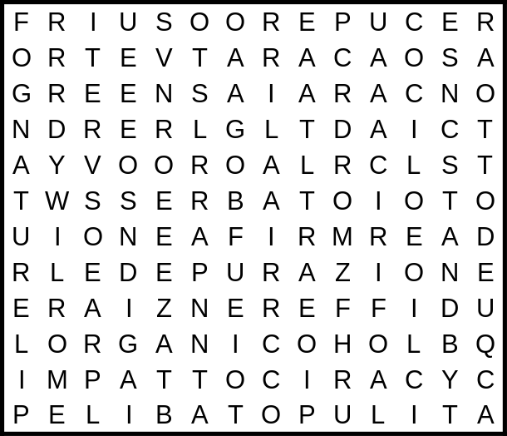 | 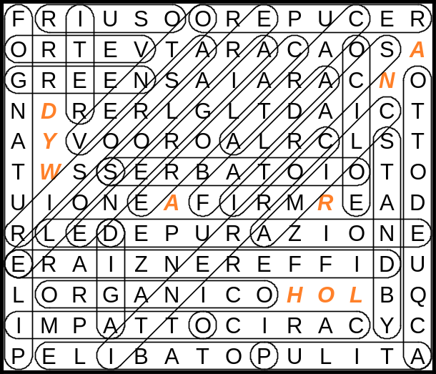

“Credo che avere la terra e non rovinarla sia la più bella forma d’arte che si possa desiderare”

L’autore di queste sagge e belle parole è un pittore statunitense (1928-1987) di fama mondiale, tra i più rappresentativi esponenti dell’arte moderna.
Cancellate dallo schema i trentuno termini relativi a ACQUA, ENERGIA e AMBIENTE elencati sotto. Al termine, leggendo di seguito le lettere rimaste, scoprirete l’autore di questa frase.

Acquedotto Calore Carico Carta Clima Correnti Depurazione Differenziare Diga Energia Eolico Falda Fognature Green Impatto Led Organico Pile Potabile Pulita Recupero Reti Risorsa Riuso SCARTI Serbatoio Solare Sole Stand-by Vento Vetro

